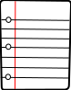
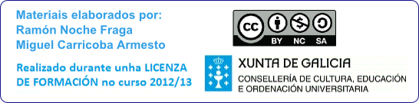
ACTIVIDADE: O cadro comparativo
O cadro comparativo constitúe unha forma práctica de sintetizar información e permite ver con claridade as similitudes e diferenzas dos elementos dun tema.

Como se fai?
1.Fai unha táboa, ben con axuda dun programa informático tipo Writer de LibreOffice ou Word de Office, ben a man. O número de columnas deben coincidir co número de elementos a comparar máis unha columna máis (para poñer as características)
2.Elabora unha lista dos elementos que queres comparar entre si e colócaos na primeira fila da táboa. Se o número de elementos a comparar é grande, podería ser máis útil poñelos na primeira columna. No noso caso, os elementos que imos comparar son as tres etapas da Prehistoria: Paleolítico, Neolítico, Idade dos Metais. | 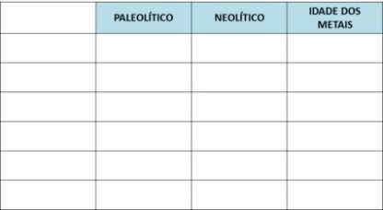
3.Elabora agora a lista das características que queres comparar e escríbeas na primeira columna. No caso de que a primeira columna estivese cos elementos a comparar, colocaríamos as características na primeira fila. | 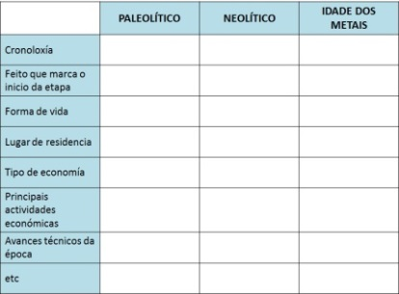
4. Completa a táboa poñendo en cada recadro o valor de cada característica de cada elemento.  Non te esquezas de poñerlle un título ao teu cadro comparativo para saber de que vai ;-) | 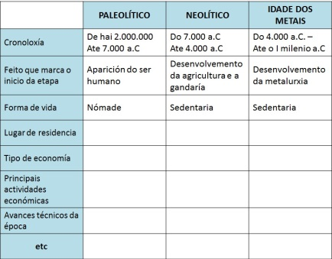
Completa ti agora este cadro comparativo entre as distintas etapas prehistóricas.

 | PALEOLÍTICO | NEOLÍTICO | IDADE DOS METAIS
Cronoloxía
Feito que marca o inicio da etapa
Forma de vida
Lugar de residencia
Tipo de economía
Principais actividades económicas
Avances técnicos
Organización social
Enterramentos
Manifestacións artísticas
 | Pinturas Rupestres
Temática
Cores
Exemplos famosos

